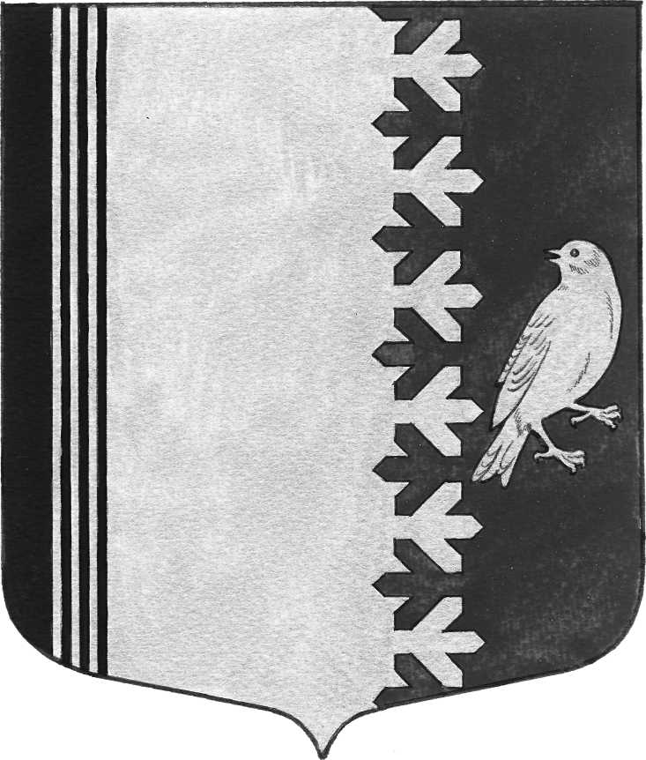
СОВЕТ ДЕПУТАТОВ МУНИЦИПАЛЬНОГО ОБРАЗОВАНИЯ
ШУМСКОЕ СЕЛЬСКОЕ ПОСЕЛЕНИЕ КИРОВСКОГО МУНИЦИПАЛЬНОГО РАЙОНА
ЛЕНИНГРАДСКОЙ ОБЛАСТИ

РЕШЕНИЕ

от 12 марта 2019 года № 14

О проведении публичных слушаний по обсуждению проекта решения совета депутатов «О внесении изменений и дополнений в решение совета депутатов от 23 января 2018 года № 3 «Об утверждении Правил благоустройства территории муниципального образования Шумское сельское поселение Кировского муниципального района Ленинградской области»

В соответствии со ст. 15 Устава муниципального образования Шумское сельское поселение муниципального образования Кировский муниципальный район Ленинградской области, решения совета депутатов от 20 апреля 2018 года № 15 «Об утверждении Положения о проведении публичных слушаний или общественных обсуждений по вопросам градостроительной деятельности на территории муниципального образования Шумское сельское поселение Кировского района Ленинградской области» совет депутатов решил:
1.Провести публичные слушания по обсуждению проекта решения совета «О внесении изменений и дополнений в решение совета депутатов от 23 января 2018 года № 3 «Об утверждении Правил благоустройства территории муниципального образования Шумское сельское поселение Кировского муниципального района Ленинградской области».
2.Администрации муниципального образования Шумское сельское поселение Кировского муниципального района Ленинградской области организовать публичные слушания 26 марта 2019 года в 15 часов 15 минут в здании МКУК СКДЦ «Шум» по адресу: Ленинградская область, Кировский район, с.Шум, ул.Советская,д.3а
3.Опубликовать проект решения совета депутатов на официальном сайте: «http://сшумское.рф/».
4.Сформировать рабочую группу по учету и рассмотрению предложений граждан в составе:

1)Руководитель группы Ульянов В.Л.- глава муниципального образования Шумское сельское поселение

2)Маврина Т.А.- депутат МО Шумское сельское поселение

3)Семёнова З.Э.- депутат МО Шумское сельское поселение

4)Иванова В.В. - заместитель главы администрации МО Шумское сельское поселение
5)Секретарь Суханова К.А..- ведущий специалист администрации МО Шумское сельское поселение

5.Рабочей группе на основании поступивших письменных вопросов и предложений граждан до 26 марта 2019 года подготовить сводный текст вопросов и предложений для внесения изменений в проект решения совета депутатов «О внесении изменений и дополнений в решение совета депутатов от 23 января 2018 года № 3 «Об утверждении Правил благоустройства территории муниципального образования Шумское сельское поселение Кировского муниципального района Ленинградской области».

6.Решение вступает в силу после его официального опубликования.

Глава муниципального образования В.Л.Ульянов

Разослано: Прокуратура КМР, Шумское.рф, газета «Вестник»
ПРОЕКТ

СОВЕТ ДЕПУТАТОВ МУНИЦИПАЛЬНОГО ОБРАЗОВАНИЯ
ШУМСКОЕ СЕЛЬСКОЕ ПОСЕЛЕНИЕ КИРОВСКОГО МУНИЦИПАЛЬНОГО РАЙОНА
ЛЕНИНГРАДСКОЙ ОБЛАСТИ

РЕШЕНИЕ

от 2019 года № ____

О внесении изменений и дополнений в решение совета депутатов от 23 января 2018 года № 3 «Об утверждении Правил благоустройства территории муниципального образования Шумское сельское поселение Кировского муниципального района Ленинградской области»

В соответствии с пунктом 19 статьи 14 Федерального закона Российской Федерации от 06 октября 2003 года №131-ФЗ «Об общих принципах организации местного самоуправления в Российской Федерации», ст. 15 Устава муниципального образования Шумское сельское поселение Кировского муниципального района Ленинградской области,ст.4.10 областного закона «Об административных правонарушениях» от 25.12.2018 № 132-оз, в целях улучшения благоустройства территории муниципального образования Шумское сельское поселение Кировского муниципального района Ленинградской области, совет депутатов, решил:
1.Дополнить пунктом 11.10. статью 11 решения совета депутатов от 23 января 2018 года № 3 «Об утверждении Правил благоустройства территории муниципального образования Шумское сельское поселение Кировского муниципального района Ленинградской области», следующего содержания:
«11.10. Правообладатели земельных участков обязаны проводить мероприятия по удалению борщевика Сосновского с земельных участков, находящихся в их собственности, владении или пользовании. Мероприятия по удалению борщевика Сосновского должны проводиться до его бутонизации и начала цветения.
Мероприятия по удалению борщевика Сосновского могут проводиться следующими способами:
химическим — опрыскивание очагов произрастания гербицидами и (или) арборицидами;
механическим — скашивание, уборка сухих растений, выкапывание корневой системы;
агротехническим — обработка почвы, посев многолетних трав.»

2.Настоящее решение подлежит официальному опубликования в газете «Вестник муниципального образования Шумское сельское поселение» и вступает в силу с момента опубликования.

Глава муниципального образования В.Л.Ульянов

